香格里拉市住房和城乡建设局


第七期
香格里拉市住房和城乡建设局办公室 2022年1月25日

走访慰问暖人心

春节将至，年味渐浓，2022年1月24日，香格里拉市住房和城乡建设局干部职工到挂包村“汤满村”及退休老干部家中进行走访慰问，并在春节来临之际向困难群众和退休老干部们致以新春问候和美好祝福。
局干部职工亲切问候老干部，了解他们的身体状况和生活情况，嘱咐他们寒冬里要注意保暖，有困难及时与单位的同志联系，要相信党和政府始终与他们心连心，把党和政府对他们的关怀带到他们身边，让他们在寒冬里能始终都能感受到娘家人般的温暖，让他们寒冬里生活更安心、更暖心、更舒心。

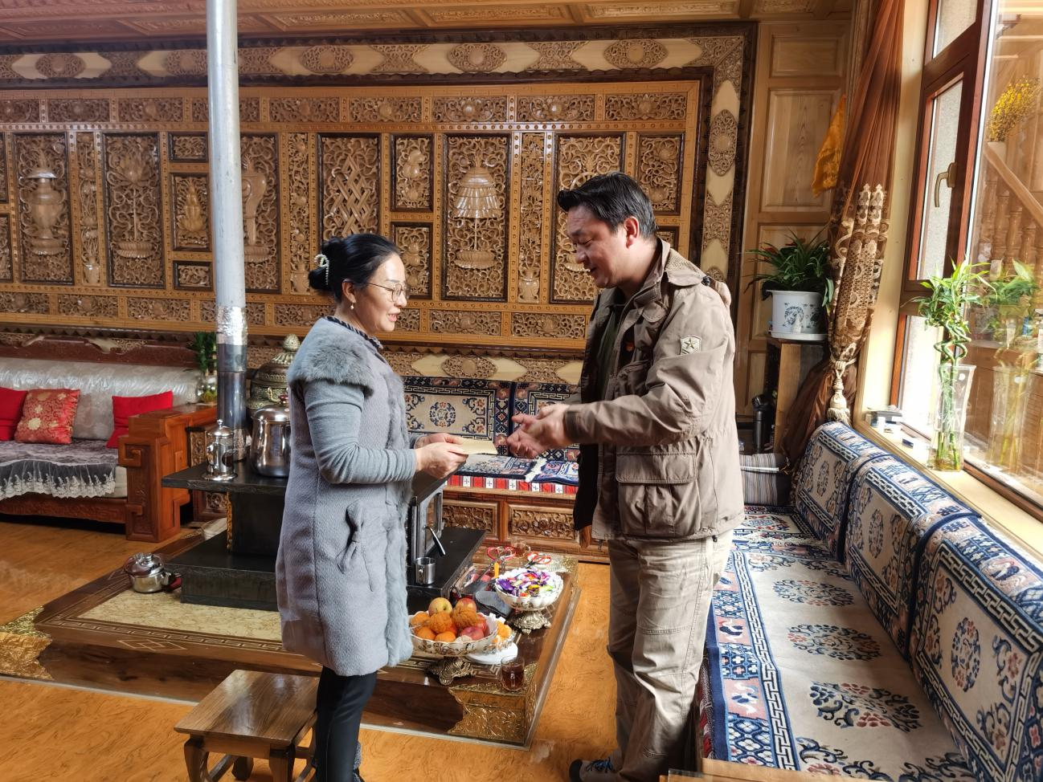

在贫困户家中，住建局领导干部及驻村工作队员亲切地与他们拉家常，详细询问他们的健康状况、产业发展、家庭收入、子女就学等情况，鼓励他们继续保持积极乐观的态度，坚定生活信心，勇于克服困难，争取在党和政府的政策扶持下，依靠自己的勤劳和智慧，不断改善生产生活条件，过上好日子。
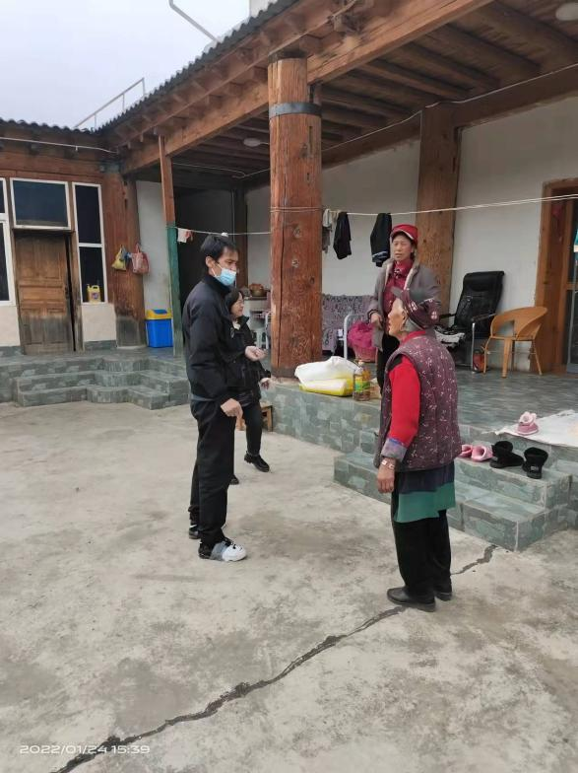
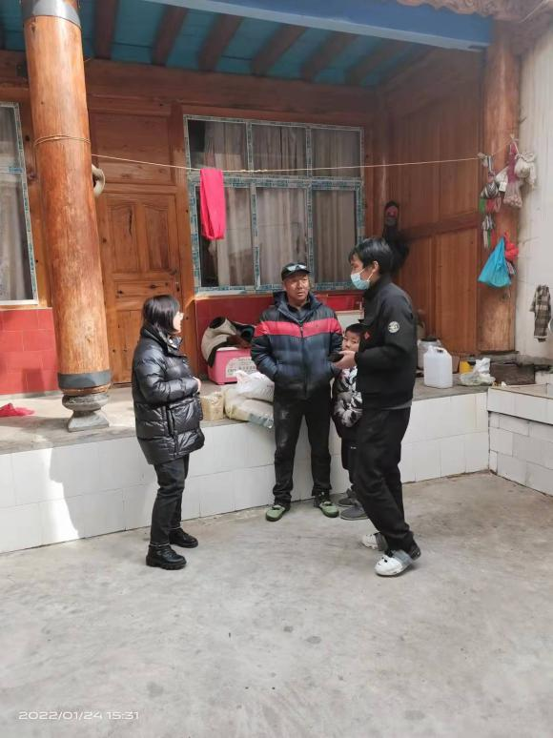
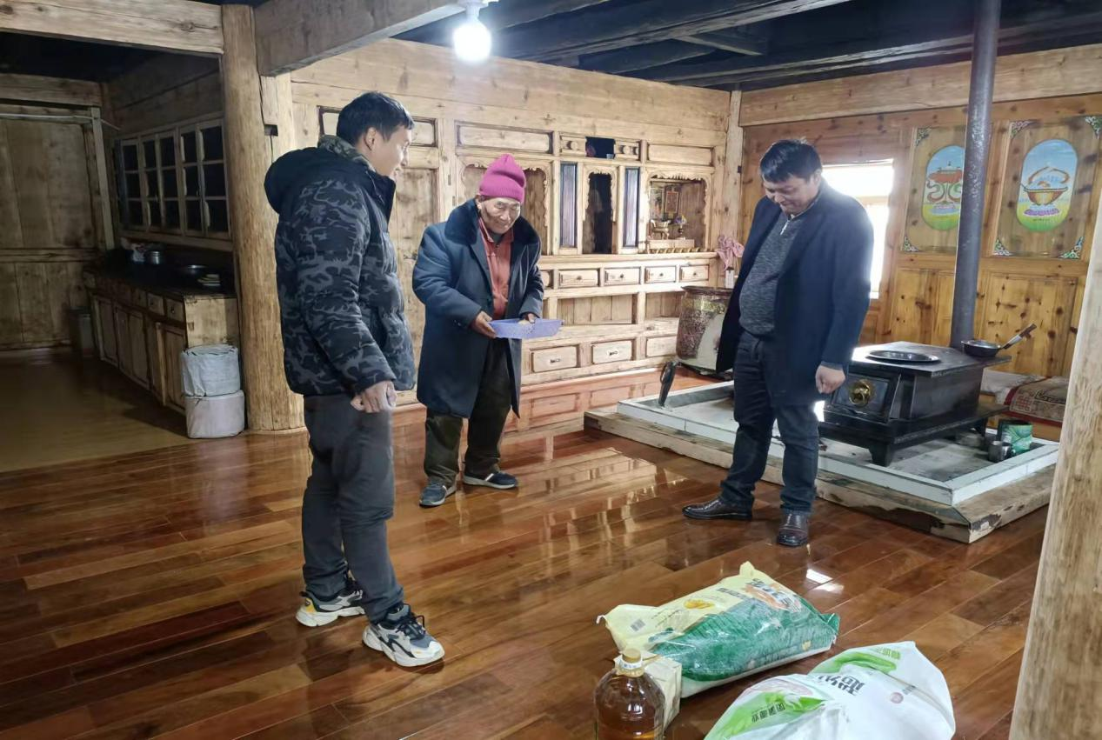

（信息员：杨晴）

